**Дата:** 16.11.2021 **Урок:** математика **Клас: 4-А**

**Тема. *Ознайомлення з розрядними числами шостого розряду. Мільйон. Розв’язування рівняння на 2 дії та задач з дробами (№438 – 449)***

***Опорний конспект*   
 *Працюємо за презентацією та підручником ст. 75 – 77.***

**1. Математичний диктант** **№ 438.**

*1) Запиши цифрами числа.*

*2) Кожну суму**запиши як одне число.*

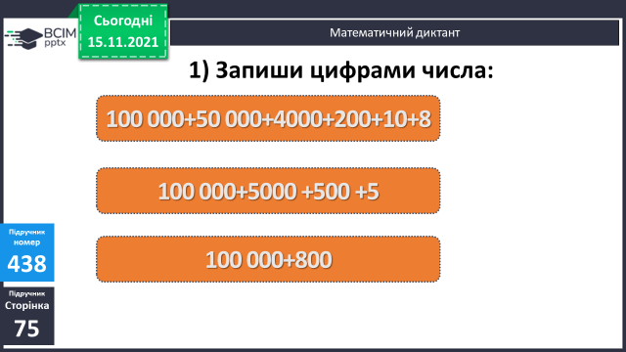

**2. Робота з нумерацією шестицифрових чисел.**

**№ 439** – усно.

1. Розглянь, як одержали число 200 тисяч.

**199 999 + 1 = 200 000**

**199 999+1 = 100 000 + (99 999+1)=**

**100 000 + 100 000 = 200 000**

1. Випиши найбільше і найменше число – ***письмово.***
2. Скільки всього тисяч у числах.

**№ 440, 441** – усно**.**

**№ 442** – письмово.

**3. Робота над задачами**

**№ 444** – письмово.

***План розв’язування***

1. *Скільки кілограмів очищеного горіху можна купити на 900 грн.?*
2. *Скільки кілограмів очищеного горіху можна купити на 900 грн.?*
3. *Скільки кілограмів відходів отримують з неочищеного горіха?*
4. *Скільки кілограмів неочищених горіхів без відходів? Що вигідніше?*

**№ 445** – письмово.

***План розв’язування***

1. *Скільки було кілограмів рису?*
2. *Скільки становила решта крупів (без рису)?*
3. *Скільки кілограмів пшона було в магазині?*

**4. Робота з іменованими числами.**

**№ 443 (1)** – письмово.

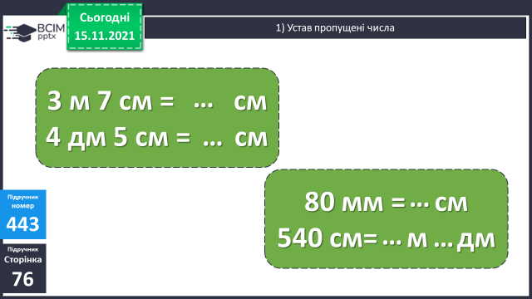

**5. Розв’язування рівнянь.**

**№ 443 (2)** – письмово.

- Закінчи рівняння.

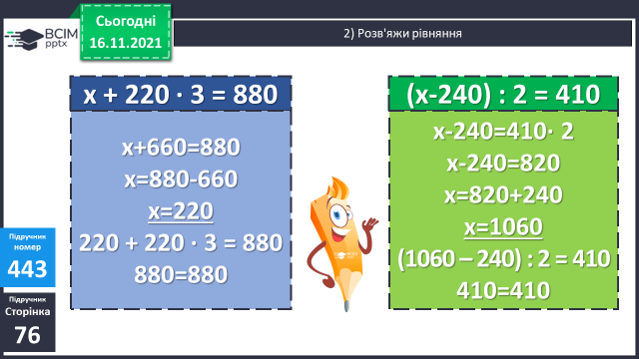 

**6. Онлайнове інтерактивне завдання.**

- Перевір себе.

**7. Домашнє завдання**

№ 449, № 446 (1, 2, 3 стовпчики – в рядок. 4 записуємо в стовпчик).

***Роботи відправляй на Human або електронну пошту*** [***nina.mugak1@gmail.com***](mailto:nina.mugak1@gmail.com)